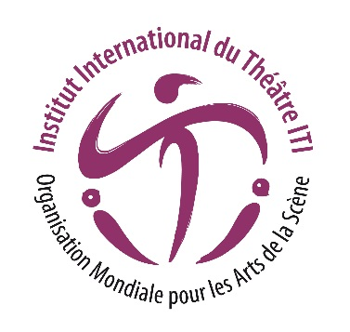
Institut International du Théâtre ITI
Organisation Mondiale pour les Arts de la Scène

Message pour la Journée mondiale du théâtre 2021 – 27 mars

Auteure du message : Helen MIRREN, Royaume-Uni
Actrice de scène, de cinéma et de télévision

Version française

« Quelle période difficile pour le spectacle vivant et de nombreux artistes, techniciens et artisans, et des femmes, qui ont lutté au sein d’une profession déjà marquée du sceau de l'insécurité.

Peut-être que cette insécurité toujours présente les a rendus plus à même de survivre à cette pandémie avec grandeur d’âme et courage. Leur imagination s'est déjà traduite, dans ces nouvelles circonstances, par des modes de communication inventifs, divertissants et émouvants, bien entendu en grande partie grâce à Internet.

Les êtres humains se racontent des histoires depuis aussi longtemps que nous existons sur la planète.

La magnifique culture du théâtre vivra aussi longtemps que nous habiterons la Terre.

L’impulsion créative des écrivains, des designers, des danseurs, des chanteurs, des acteurs, des musiciens et des metteurs en scène ne sera jamais étouffée et, dans un avenir très proche, elle s'épanouira encore avec force et une compréhension renouvelée du monde que nous partageons tous.

J'en suis impatiente ! »

